


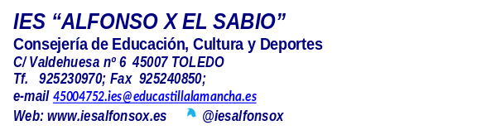

ANEXO II.
FORMULARIO DE SOLICITUD PARA ACTIVIDADES DE MOVILIDAD-PERSONAL
Proyecto KA1-Movilidad de las personas por motivos de aprendizaje
Convenio de Subvención 2026-1-ES01-KA131-HED-000412995
Datos personales
Apellido1 Apellido2, Nombre:
NIF: | Fecha de nacimiento:
Domicilio:
Correo electrónico: | Ciudad de nacimiento:
Teléfono móvil | País de nacimiento:
Datos profesionales
Centro educativo:
Cargo en el centro educativo:
Especialidad:
Etapa y niveles educativos en los que imparte enseñanza:
Áreas/materias/módulos que imparte:
Años de antigüedad en el centro educativo:
Años de antigüedad en el cuerpo:
Nivel certificado de competencia lingüística (A1, A2, B1, B2, C1, C2, ninguno): Inglés: __________ Francés___________
Otro: ________________
Complete con “X” (Datos referidos al presente curso escolar 2026/2027)
Docente definitivo en el centro
Docente en comisión de servicios
Docente interino con plaza vacante
Docente interino que cubre sustitución

Carta de motivación
Explique brevemente cuáles son sus expectativas, cómo contribuirá al desarrollo de la actividad formativa y como compartirá sus experiencias tras la actividad de movilidad.
EL SOLICITANTE SE COPROMETE a cumplir las condiciones especificadas en el Proyecto KA1-Movilidad de las personas por motivos de aprendizaje, Convenio de Subvención 2026-1-ES01-KA131-HED-000412995, así como las establecidas en la Guía del Programa Erasmus+ 2026, en el caso de ser seleccionado como beneficiario del mismo.

AUTORIZA al Servicio de Formación Profesional de la Consejería de Educación, Cultura y Deportes de Castilla-La Mancha y al Centro Educativo en el que presenta sus servicios y presenta la solicitud a la comprobación y verificación de los términos necesarios exigidos en la base de convocatoria.

En __________________, a ______de ______________de 2026

Fdo.: __________________________________

